Урок 27. «Линейные алгоритмы» Практикум №13(1) «PowerPoint. Часы.»

Цели и задачи урока:
- образовательные – закрепить знание системы команд исполнителя Черепашка, ввести понятие линейного алгоритма, сформировать умение составлять линейные алгоритмы;
- развивающие – развивать логическое, операционное мышление, память, внимание, умение сравнивать и анализировать;
- воспитательные – воспитывать трудолюбие, культуру речи и общения учеников, самостоятельность.
Оборудование: презентация программа ЛогоМиры
Ход урока
I. Организационный момент
II. Повторение (фронтальный опрос)
- Кого или что называют исполнителем алгоритма?
- Приведите примеры исполнителей.
- Как вы понимаете выссказывание Норберта Винера: “Любая машина стоит лишь столько, сколько стоит человек, который на ней работает”?
- Опишите достоинства и недостатки исполнителя “Робот” и “Человек”, выполняющих перевод текста с иностранного языка на русский по следующему алгоритму:
1) Прочитать первое предложение на иностранном языке;
2) Поочередно перевести все слова предложения на русский язык;
3) Составить из полученных слов фразу на русском языке и записать ее;
4) Если не все предложения переведены, то взять первое непереведенное предложение и перейти к п.2; иначе выполнить п.5;
5)Закончить работу.
- Работа в тетрадях с исполнителем – Лягушка
III. Новая тема
Сравните алгоритмы, с которыми мы работали сегодня. В чем их принципиальная разница? (см. пример на слайде)
Вывод: в первом алгоритме одни и те же действия могут повторяться несколько раз, в остальных алгоритмах – каждое действие выполняется только один раз. Такие алгоритмы называются линейными.
Определение: Алгоритм, в котором команды выполняются последовательно друг за другом, называется линейным.
IY. Практическая работа
- Перечислите систему команд исполнителя Черепашка.
- Как запустить программу ЛогоМиры?
Раздать листы с заданиями
1. Введите следующие команды и определите, что получится в результате выполнения исполнителем Черепашка следующей программы (Черепашку переместите в левый нижний угол рабочего поля):
по
направо 30
вперед 140
налево 120
вперед 70
направо 90
вперед 90
направо 45
2. Напишите программу рисования следующих картинок (1 клетка = 10 шагов черепашки, длина диагонали = 15 шагов черепашки)
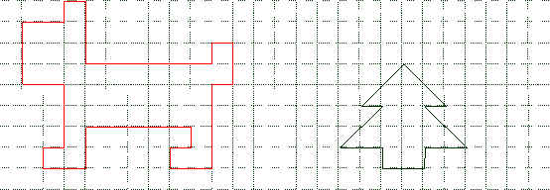
Y. Подведение итогов урока.
- С каким видом алгоритма мы сегодня познакомились?
- В чем особенность линейного алгоритма?
YI. Домашнее задания РТ:№45,47, стр. 89-90

